产品信息：热水锅炉 Mazzoni 流量21L/min 高压清洗用 天然气
产品品牌：意大利MAZZONI，
品牌介绍：MAZZONI始于1969年的意大利，位于雷焦艾米利亚省卡夫里亚戈，专注于工业清洁市场。生产高压柱塞泵、清洁设备、加热锅炉系统等产品。自1969年以来,Mazzoni公司向客户提供技术和专业知识，从成立的那年开始Mazzoni以专注于产品质量为基础。
产品产地：意大利
出厂年份：2021年
库存数量：99个
产品介绍：GAS 燃气/液化气加热器为减少燃料消耗和阻力，盘管的厚度和长度都进行了优化设计。外壳采用不锈钢制成，底部将燃烧室与加热器外部隔离开，确保运行稳定可靠
产品参数：以下供参考，以实际产品说明书文件为准。
Model | 尺寸 | bar/psi | lt/min | V/Hz | ℃ | 进气口 | kg | KCAL/h
3.026.04.045 | Medium | 250/3625.94 | 21 | 230(50) | 50°( △Ta 0℃） | 25÷100mbar | 60 | 96.000
产品实物照片如下：
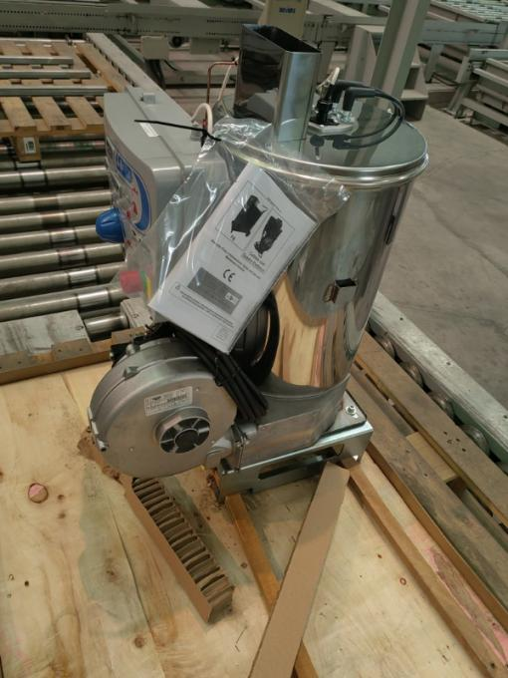 | 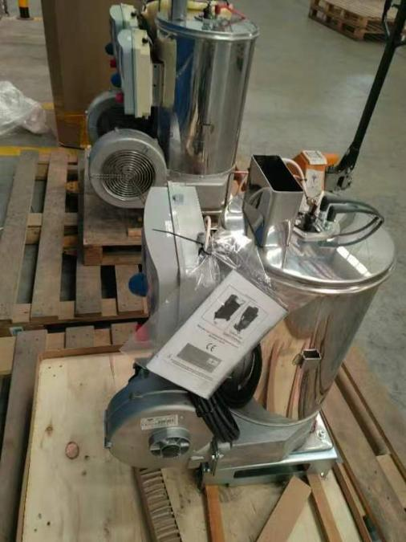 | 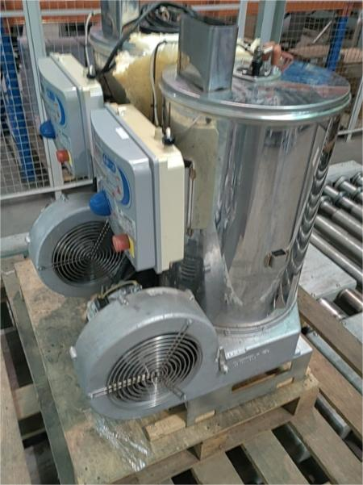

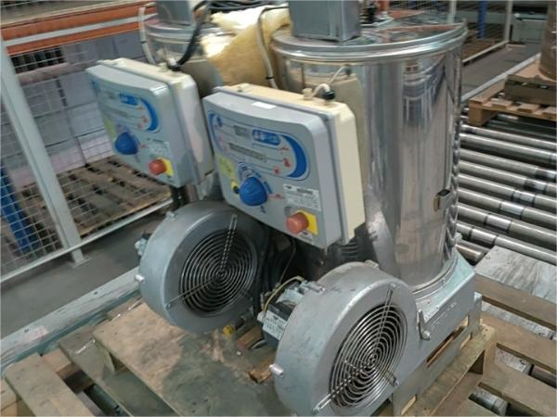 | 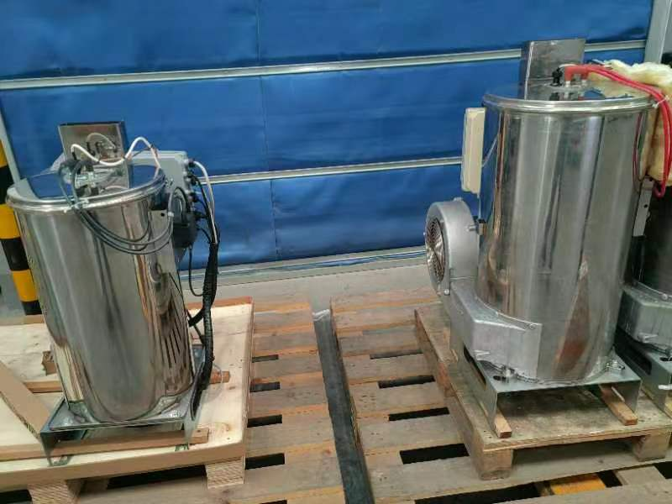
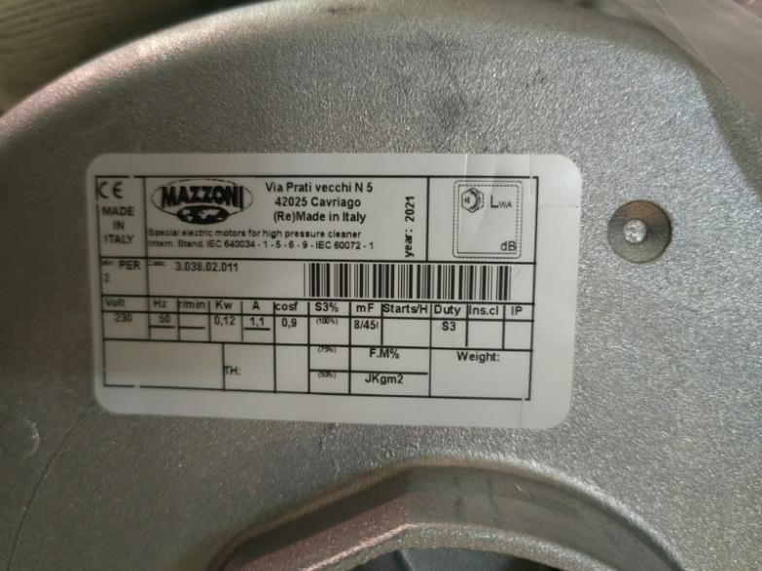 | 